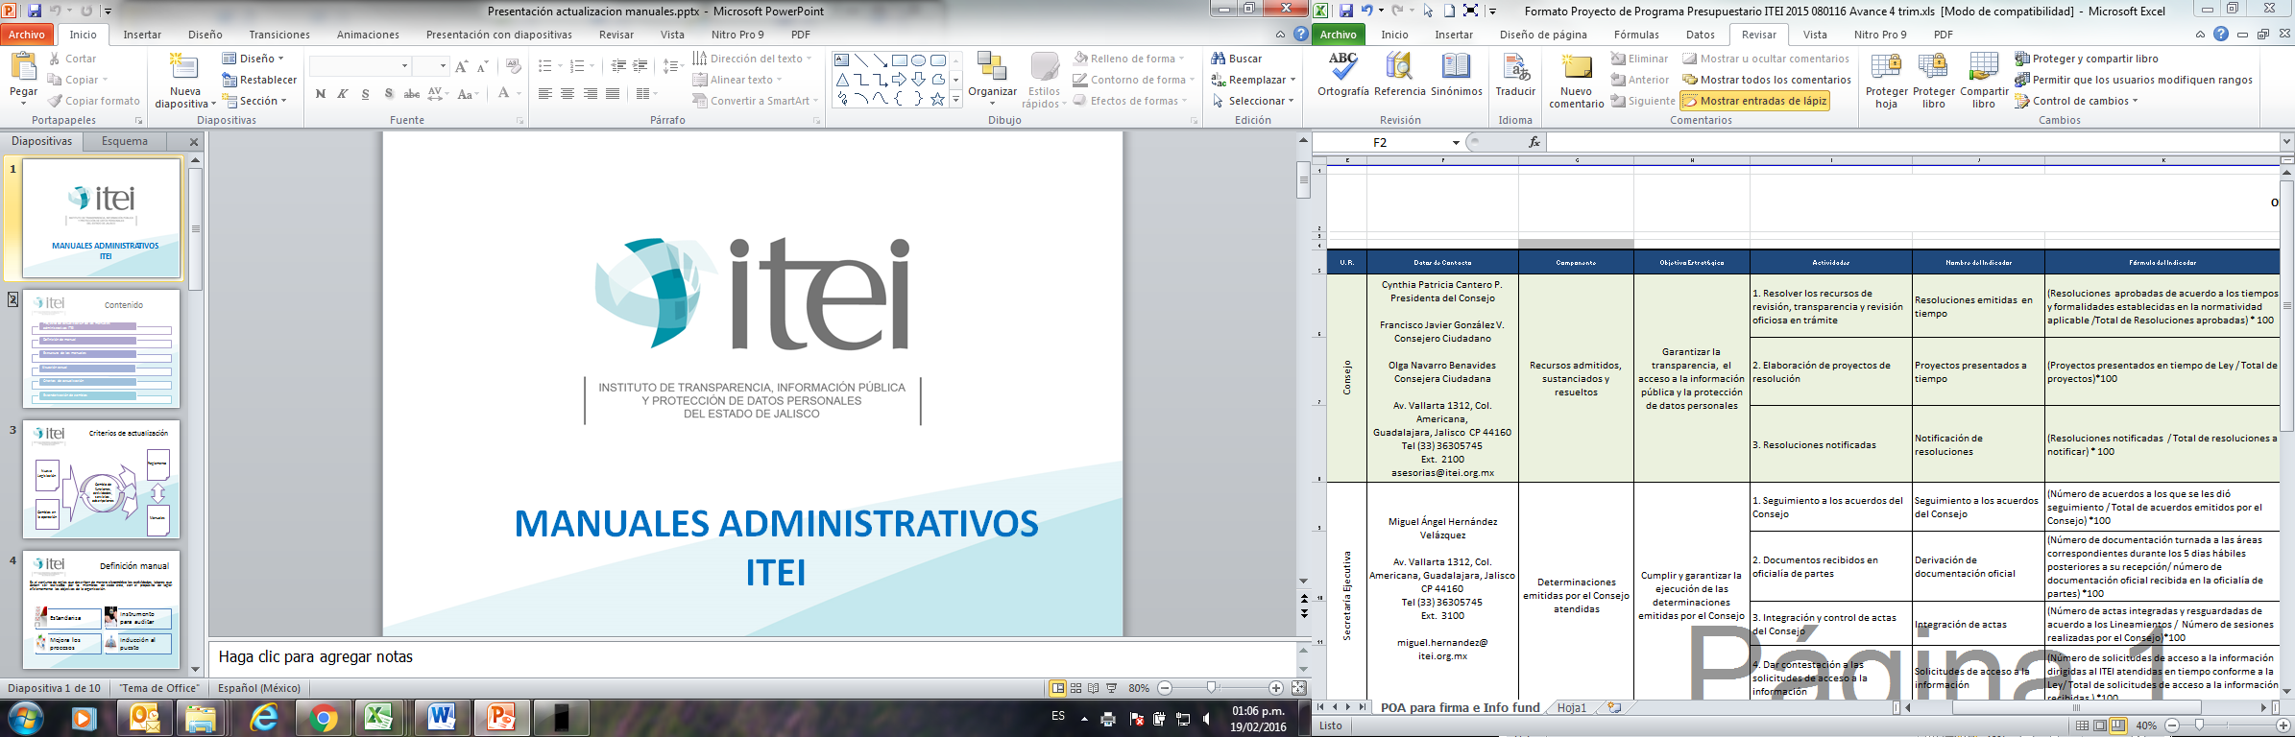

**Informe Anual de Cumplimiento del Programa Anual de Desarrollo Archivístico 2021 (PADA)**

Guadalajara, Jalisco, Enero 2022.

*Informe Anual de cumplimiento del Programa Anual de Desarrollo Archivístico 2020 (PADA)*

*Instituto de Transparencia, Información Pública y*

*Protección de Datos Personales del Estado de Jalisco.*

*Fecha de aprobación: Enero 2022.*

*Instituto de Transparencia, Información Pública y*

*Protección de Datos Personales del Estado de Jalisco*

*Av. Ignacio L. Vallarta #1312, Col. Americana, C.P. 44160,*

*Guadalajara, Jalisco.*

*Citación sugerida: Instituto de Transparencia,*

*Información Pública y Protección de Datos Personales*

*del Estado de Jalisco. (2020)*

*Informe Anual de cumplimiento del Programa Anual de Desarrollo Archivístico 2020 (PADA)*

*Disponible en:* <https://www.itei.org.mx/v4/index.php/transparencia/fraccion/art8-13>

En cumplimiento a los artículos 26 de la Ley General de Archivos; y 24 de la Ley de Archivos del Estado de Jalisco y sus Municipios, en los cuales señala la obligación de los sujetos obligados de elaborar un informe anual detallando el cumplimiento del programa anual.

En este sentido, el Programa Anual de Desarrollo Archivístico 2021 contempla 6 actividades con sus respectivos entregables.

* Transferencias primarias.
* Difundir la normatividad en materia de archivos.
* Optimizar el mantenimiento de los expedientes en archivo de concentración.
* Programa de capacitaciones en materia archivística.
* Actualización del Cuadro general de clasificación archivística y del Catálogo de disposición documental.
* Gestiones para lograr un espacio de trabajo óptimo y digno que permita proteger y salvaguardar los expedientes así como la integridad de los servidores públicos que laboran en los temas archivísticos.

En cuanto a las Transferencias Primarias, se llevaron a cabo 10 diez por parte de diferentes Unidades Administrativas del Instituto, las cuales se efectuaron de conformidad con la normatividad establecida para ello; asimismo, los expedientes se encuentran registrados en la base de datos del Archivo de Concentración, así como en su ubicación física respectiva. En el cuadro siguiente se muestran las Transferencias Primarias realizadas.



Por lo que hace a la difusión y el programa de capacitaciones en materia archivística se señalan las capacitaciones impartidas, a través de las cuales se difunde la normatividad en materia de archivos, se colaboró con el Centro de Estudios Superiores de la Información Pública, en los siguientes eventos de capacitación:

|  |  |  |  |
| --- | --- | --- | --- |
| **FECHA** | **TEMA** | **S. O.** | **PARTICIPANTES** |
| 16 de julio 2021 | Introducción al Sistema de Archivos y Gestión Documental en la Administración Pública Descentralizada del Estado de Jalisco. | OPD y Fideicomisos con estructura | 89 |
| 22 de abril 2021 | Gestión Documental | Tribunal Electoral del Estado | 13 |

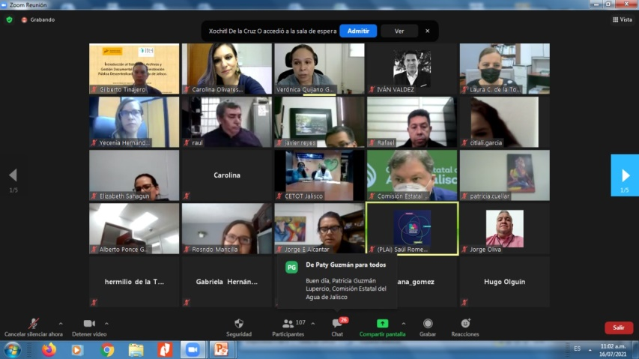

Introducción al Sistema de Archivos y Gestión Documental en la Administración Pública Descentralizada del Estado de Jalisco. Impartido el 16 de julio del presente año.

Asimismo, el día 9 de diciembre de 2021, se participó en la Capacitación Regional Presencial sobre Transparencia, Protección de Datos y Archivos, impartida en Zapotlán el Grande, Jalisco, con el Tema: “Gestión Documental

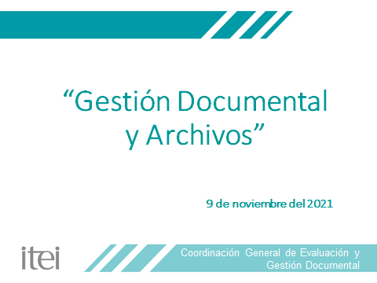

En lo que corresponde a la optimización del mantenimiento de los expedientes en el archivo de concentración, se realiza de manera constante al menos 3 veces por semana, la cual consiste en el reemplazo de las cajas que se encuentran en mal estado, acomodo de los expedientes que se reciben de las transferencias primarias, para así facilitar su localización y preservación de la documentación.

Se realizaron visitas a quienes lo solicitaron en las unidades administrativas para brindar apoyo y asesorías personalizadas respecto a transferencias primarias.

Finalmente, con el propósito de contar con un espacio de trabajo óptimo y digno que permita proteger la integridad de los servidores públicos que laboran en los temas archivísticos, así como brindar un servicio eficiente de préstamo y consulta a las unidades productoras de documentación, a partir del 15 quince y hasta el 23 veintitrés de diciembre del año 2021 dos mil veintiuno, el archivo de concentración de este Instituto, cambió de sede de la Calle General Coronado No. 330, Colonia Santa Teresita, en Guadalajara, Jalisco, a Calle Calvillo No.1528-A, Colonia Mezquitán Country, en Guadalajara, Jalisco.

Derivado de lo anterior, ha sido necesario iniciar la actualización del Inventario General del Archivo de Concentración, con la finalidad de incorporar la designación del “lugar” reservado al resguardo de cada expediente, para su control y fácil localización. Para ello, con el objeto de lograr el máximo aprovechamiento del espacio, se dividió el área de archivo en secciones de acuerdo con los pasillos principales, asignándole a cada una de ellas un número romano; asimismo, se asignó una letra mayúscula para identificar el estante y un número arábigo para el casillero. De esta forma, un determinado expediente puede ser localizado en la Sección I del Archivo, en Estante A, Casillero 1, lo cual quedaría simbolizado como IA1.

